|  |
| --- |
| **Università degli Studi di Salerno Corso di Ingegneria del Software** |

**Edil CommerceDesign  
System Design Document  
Versione 1.0**



Data: 02/12/2022

Partecipanti:

|  |  |
| --- | --- |
| **Nome** | **Matricola** |
| De Chiara Luigi | 0512109483 |
| Ferrare Alex | 0512106300 |

Sommario

**1.** **INTRODUZIONE** 3

**2.** **DESIGN GOALS** 3

**3.** **ARCHITETTURA SOFTWARE CORRENTE** 4

**4.** **ARCHITETTURA SOFTWARE PROPOSTA** 4

**5.** **DECOMPOSIZIONE IN SOTTOSISTEMI** 4

**6.** **HARDWARE/SOFTWARE MAPPING** 6

**7.** **DATI PERSISTENTI** 6

**7.1 DESCRIZIONI DEI DATI PERSISTENTI** 6

**8.** **CONTROLLO DEGLI ACCESSI E SICUREZZA** 9

**9.** **CONTROLLO SOFTWARE GLOBALE** 10

**10.** **SERVIZI DEI SOTTOSISTEMI** 10

# **INTRODUZIONE**

Edil commerceDesign, e-commerce nel ***settore edile*** e ***di arredo*** nasce dall’esigenza di quei consumatori sprovvisti di un punto di riferimento per i loro acquisti.

Si pone l’obbiettivo di aiutare i consumatori con il suo design semplice ed intuitivo, in modo tale da facilitare l’interazione con l’utente e da non confondere durante la ricerca di ciò che si desidera.

Edil commerceDesign corre in soccorso sia per utenti professionisti nel rifornimento della propria azienda per la realizzazione degli immobili e si per gli utenti comuni nella realizzazione di un progetto di arredo.

# **DESIGN GOALS**

|  |  |  |  |  |
| --- | --- | --- | --- | --- |
| **ID** | **PRIORITA** | **DESCRIZIONE** | **CATEGORIA** | **R.N.F.** |
| **DG_1** | **Bassa** | **Tempo di risposta:** Il sistema deve fornire un tempo di risposta massimo di 5 secondi. | **Performance** | **RNFP-1** |
| **DG_2** | **Bassa** | **Disponibilità:** Il sistema deve garantire il proprio funzionamento H24 | **Affidabilità** | **RNFP-2** |
| **DG_3** | **Alta** | **Sicurezza:** Il sistema deve garantire transizioni e registrazioni sicure mediante l’utilizzo del protocollo HTTPS; | **Affidabilità** | **RNFR-1**  **RNFR-2** |
| **DG_4** | **Media** | **Costi di sviluppo:** Limitare i costi preservando le funzionalità del sistema. | **Costo** |  |
| **DG_5** | **Alta** | **Costi di sviluppo:**  Limitare i costi preservando le funzionalità del sistema | **Costo** |  |
| **DG_6** | **Media** | **Portabilità:** Il sistema è fruibile da più piattaforme e da dispositivi diversi. | **Supportability** | **RNFS-1** |
| **DG_7** | **Alta** | **Modificabilità:**  Il sistema è predisposto a ricevere aggiornamenti per la configurazione di nuove funzionalità | **Supportability** |  |

# **ARCHITETTURA SOFTWARE CORRENTE**

Attualmente non esiste nessun’architettura Software.

# **ARCHITETTURA SOFTWARE PROPOSTA**

Il sistema verrà realizzato mediante l’utilizzo di un’architettura **MVC**:

* Sottosistema **Model**: Utilizzato per interfacciare le richieste utente con l’unità di elaborazione di dati, ovvero il BD (Controller).
* Sottosistema **View**: Utilizzato per implementare l’interfaccia grafica, con la quale l’utente potrà interagire e inviare richieste al sistema.
* Sottosistema **Controller**: Utilizzato per elaborare i dati relativi alle richieste dell’utente.

La divisione in sottosistemi permette di suddividere lo sviluppo tra varie figure del Team.

Il modello MVC separa i sottosistemi poiché le interfacce utente sono spesso soggette a cambiamenti rispetto al dominio applicativo.

Quest’architettura è stata scelta poiché è appropriata per i sistemi interattivi, specialmente quando si utilizzano viste multiple di uno stesso Model.

# **DECOMPOSIZIONE IN SOTTOSISTEMI**

Per ridurre la complessità della soluzione, si decompone il sistema in parti più piccole, in sottosistemi.

I criteri per sceglierli si basano sull’osservazione di classi che eseguono task simili e sono in relazione con ogni altra classe, indicando così un’alta coesione.

***Presentation Layer***

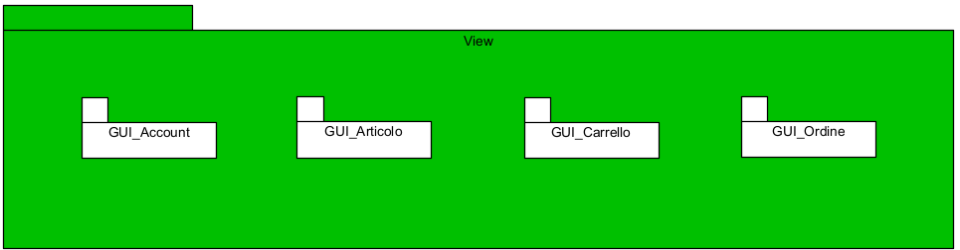

***Application Layer***

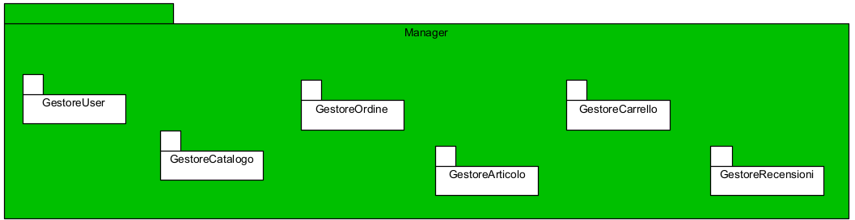

***DataStorage Layer***



|  |  |
| --- | --- |
| **SOTTOSITEMI** | |
| **Gestione Account** | comprende le funzionalità di Login, registrazione, visualizza/modifica informazioni personali (anagrafica/recensioni/ordine). |
| **Gestione Articolo** | comprende tutte le funzionalità del catalogo (aggiungi/modifica/rimuovi), di visualizza/ricerca articolo e di visualizza/inserisci feedback. |
| **Gestione Ordine** | comprende le funzionalità di pagamento (modalità) e di spedizione. |
| **Gestione Carrello** | comprende le funzionalità di aggiunta/rimozione/modifica articoli. |

# **HARDWARE/SOFTWARE MAPPING**

Nel modello sottostante è rappresentata l’architettura del sistema.

Il **Server** è rappresentato da Apache Tomcat e l’application Layer è costituito da Servlet e JSP, che comunicano con il **DBMS** mediante l’utilizzo della tecnologia ***jdbc*** permettendo il recupero dei dati richiesti dall’utente.

I **Device** sono rappresentati dai browser in esecuzione su diversi dispositivi (PC, tablet, smartphone), che permettono all’utente di inviare richieste ed ottenere risultati mediante il protocollo ***https***.

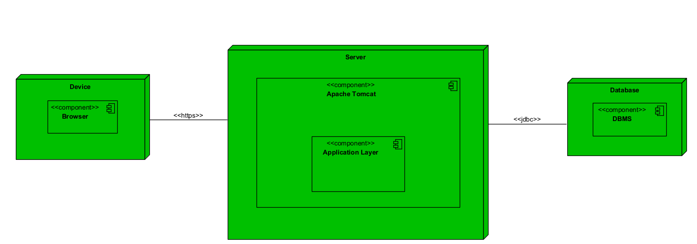

# **DATI PERSISTENTI**

Per la gestione dei dati persistenti emersi dal **R**equirements **A**nalysis **D**ocument si è deciso di avvalersi di ***database Relazionali***, i quali ci permettono di rappresentare dati come tabelle 2-dimensionali.

## **7.1 DESCRIZIONI DEI DATI PERSISTENTI**

|  |  |
| --- | --- |
| **ENTITÀ** | **DESCRIZIONE** |
| Categoria | Indica le categorie degli articoli. |
| Articolo | Indica i prodotti presenti nel sistema. |
| User | Indica gli utenti che hanno accesso al sistema. |
| Ordine | Identifica gli ordini effettuati dagli utenti |
| InfoFatturazione | Indica le informazioni di spedizione. |
| Contrassegno | Indica il metodo di pagamento. |
| Carta di credito | Indica il metodo di pagamento. |
| Ruolo | Indica i ruoli che può avere l’utente. |
| RuoloUser | Indica l’associazione tra i ruoli e l’utente. |
| Compone | Indica la quantità di ogni articolo presente nell’ordine. |
| Recensisce | Indica la recensione effettuata dai clienti sugli articoli. |
| Carrello | Indica la lista dei prodotti scelti dall’utente. |

**Categoria**

* immagine varchar (100)
* nome varchar (20) (PK)
* descrizione varchar (50)

**Articolo**

* codiceArticolo char (6) (PK)
* nome varchar (50)
* immagine varchar (100)
* descrizione varchar (1000)
* costo double
* nomeCategoria varchar (20) (FK)
* mediaRecensioni double
* giacenza int

**User**

* username varchar (20) (PK)
* nome varchar (20)
* cognome varchar (20)
* e-mail varchar (20)
* telefono varchar (15)
* indirizzo varchar (20)
* città varchar (20)
* stato varchar (20)
* CAP varchar (20)
* password varchar (20)

**Ordine**

* numeroOrdine int auto_increment (PK)
* data date
* username varchar(20) (FK)
* stato boolean
* importo double

**InfoFatturazione**

* numeroOrdine int (PK/FK)
* nome varchar (20)
* cognome varchar (20)
* e-mail varchar (50)
* telefono varchar (20)
* indirizzo varchar (100)
* citta  varchar (20)
* stato varchar (20)
* CAP varchar (20)

**Contrassegno**

* numeroOrdine int (PK/FK)

**Carta di credito**

* numeroOrdine int (PK/FK)
* numero varchar (100)
* intestatario varchar (100)
* dataScadenza char(7)
* cvv varchar(10)

**Ruolo**

* nome varchar(20) (PK)

**RuoloUser**

* username varchar (20) (PK/FK)
* nome varchar(20) (PK/FK)

**Compone**

* numeroOrdine int (PK/FK)
* codiceArticolo char(5) (PK/FK)
* quantità int

**Recensisce**

* codiceArticolo char(6) (PK/FK)
* username varchar(20) (PK/FK)
* data date
* valore enum ("1","2","3","4","5")
* testo text(500)

**Carrello**

* username char(20) (PK/FK)
* codiceArticolo char(6) (PK/FK)
* quantità int

**SCHEMA LOGICO**

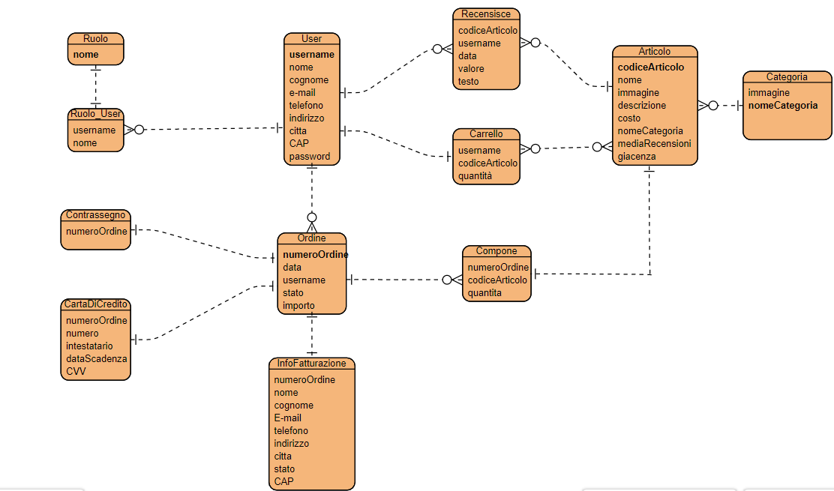

# **CONTROLLO DEGLI ACCESSI E SICUREZZA**

|  |  |  |  |  |  |
| --- | --- | --- | --- | --- | --- |
|  | **Account** | **Articolo** | **Carrello** | **Recensione** | **Ordine** |
| **Utente non loggato** | Registrazione  Login | Visualizzare |  | visualizzare |  |
| **Utente loggato** | Visualizzare  Modificare  Logout | Visualizzare | Visualizzare  Modificare  Aggiungere  Rimuovere | Visualizzare  Aggiungere  Modificare  Rimuovere | Visualizzare  Confermare  Modalità |
| **G. Catalogo** | Login  Logout | Visualizzare  Aggiungere  Rimuovere  Modificare |  |  |  |
| **G. Magazzino** | Login  Logout | Visualizzare  Rifornire |  |  | Visualizzare  Confermare |
| **G. Utenti** | Login  Modifica  Logout |  |  | Visualizzare  Rimuovere |  |

**N.B.**

Utente loggato: riferimento articolo per l’acquisto.

G. catalogo: riferimento articolo per operazioni di manutenzione sul catalogo.

**Utente non loggato** può solamente visionare il sito ed eventualmente effettuare il processo di registrazione o di Login.

**Utente loggato** rispetto all’utente non loggato può gestire la propria anagrafica e può effettuare un ordine. Inoltre, può interagire con i prodotti rilasciando/visualizzando feedback.

**Gestore Catalogo** si occupa della manutenzione del catalogo effettuando operazioni di aggiunta/modifica/rimozione degli articoli.

**Gestore Magazzino** si occupa del carico dei prodotti in magazzino e di completare il processo di spedizione degli ordini.

**Gestore Utenti** si occupa di gestire le richieste degli utenti, di supervisionare il loro *comportamenti* ed eventualmente prendere provvedimenti.

# **CONTROLLO SOFTWARE GLOBALE**

Il sistema si basa su un controllo del flusso ***esplicito***, in particolare un controllo ***centralizzato*** di tipo ***Event-driven*** dove il controllo risiede nel Web Server, il quale gestisce le richieste dei client. Il Web Server invoca le Servlet per l’elaborazione delle richieste, interagendo con il DBMS. Infine, il Web Server genererà delle pagine JSP con i dati richiesti dall’utente.

# **SERVIZI DEI SOTTOSISTEMI**

|  |  |
| --- | --- |
| Account | |
| Login | Consente ad un utente generico di effettuare l’accesso al sistema |
| Registrazione | Consente ad un utente generico di effettuare la registrazione al sistema |
| Logout | Contente ad un Utente Loggato di uscire dal sistema |
| Visualizza informazioni personali | Consente ad un Utente Loggato di visualizzare le proprie informazioni personali. |
| Modifica informazioni personali | Consente ad un Utente Loggato di modificare le proprie informazioni personali. |
| Visualizza storico delle recensioni | Consente all’utente Loggato di visualizzare lo storico delle proprie recensioni. |
| Visualizza storico degli ordini | Consente all’utente loggato di visualizzare lo storico dei propri ordini. |

|  |  |
| --- | --- |
| **Articolo** | |
| Visualizza Articolo | Consente all’utente di visualizzare il dettaglio Articolo. |
| Aggiungi Articolo | Consente al Gestore del catalogo di aggiungere un nuovo articolo al catalogo. |
| Modifica Articolo | Consente al Gestore del catalogo di modificare un articolo nel catalogo. |
| Rimuovi Articolo | Consente al Gestore del catalogo di rimuovere un articolo dal catalogo. |
| Aggiorna Articolo | Consente al Gestore di Magazzino di aggiornare le giacenze degli Articoli. |
| Ricerca Articolo | Consente all’utente di ricercare un articolo nel sistema. |
| Visualizza Recensione | Consente all’utente di visualizzare le recensioni degli articoli. |
| Aggiungi Recensione | Consente all’utente Loggato di creare una nuova recensione |
| Modifica Recensione | Consente all’utente Loggato di modificare una recensione precedentemente rilasciata. |
| Rimuovi Recensione | Consente all’utente Loggato di cancellare una recensione precedentemente inserita. |

|  |  |
| --- | --- |
| **Ordine** | |
| Visualizza ordine | Consente all’utente loggato di visualizzare l’ordine in costruzione. |
| Scelta metodo di pagamento | Consente all’utente loggato di scegliere il metodo di pagamento. |
| Aggiunta informazione di spedizione | Consente all’utente loggato di aggiungere/modificare informazioni per la spedizione. |
| Cancella ordine | Consente all’utente loggato di cancellare l’ordine in costruzione |

|  |  |
| --- | --- |
| **Carrello** | |
| Aggiungi articolo | Consente all’utente loggato di aggiungere un articolo al carrello. |
| Rimuovi articolo | Consente all’utente loggato di rimuovere un articolo dall’carrello. |
| Modifica quantità articolo | Consente all’utente loggato di modificare la quantità degli articoli. |
| Visualizza carrello | Consente all’utente loggato di visualizzare il carrello in costruzione. |
| Svuota carrello | Consente all’utente loggato di svuotare il carrello. |